COPAF Ecriture facile 2012-2

Réfugiés mauritaniens

Regardez cette photo.

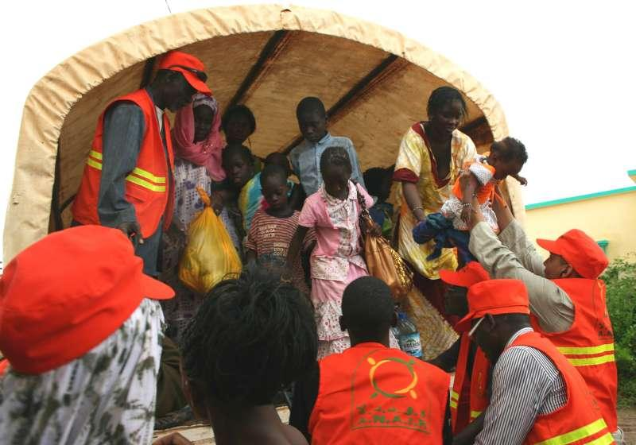
Des réfugiés mauritaniens reviennent en Mauritanie.

En 1989, 60 000 personnes ont fui la Mauritanie. Ils sont allés au Sénégal et au Mali. Puis certains sont venus en France, d'autres sont allés au Canada et aux Etats-Unis. Il y a même des mauritaniens en Suède. Aujourd'hui, beaucoup de réfugiés au Sénégal reviennent en Mauritanie. Mais les conditions de retour ne sont peut-être pas bonnes. Beaucoup hésitent encore. C'est risqué pour eux-mêmes et pour leurs enfants. Que feriez-vous à leur place ?

Exercice 1 – Lisez et retapez le texte.

Exercice 2 – Regardez ce tableau de 4 colonnes. Mettez l'article et le nom au singulier ou au pluriel selon celui qui manque.

 |  | les | réfugiés
 |  | les | personnes
 |  | les | conditions
le | retour
 |  | les | enfants
le | Mauritanien

Question 3 - Examinez ces phrases :

1) 60 000 personnes ont fui la Mauritanie.
2) Ils sont allés au Sénégal.
3) Certains sont venus en France.

C'est le temps du passé composé parce qu'on parle de 1989, d'un temps précis au passé.

"Ont fui" au présent, c'est "fuient".
"Sont allés", au présent, c'est "vont".
"Sont venus", au présent, c'est "viennent".

Retapez les phrases en utilisant le verbe au présent.

1)

2)

3)

Question 4 Dactylographie

Tapez les mots suivants trois fois en utilisant seulement LA MAIN GAUCHE
(sauf pour le " ^ ")!
rater
dater
fêter
dresser
serrer
arrêter
rester
exact
désert
dessert
tartre
Quels doigts utilisez-vous. Pour "rater" vous devriez utiliser le 25232.
Tapez les doigts pour les autres mots.

5 4 3 2
